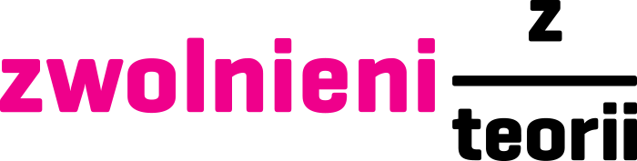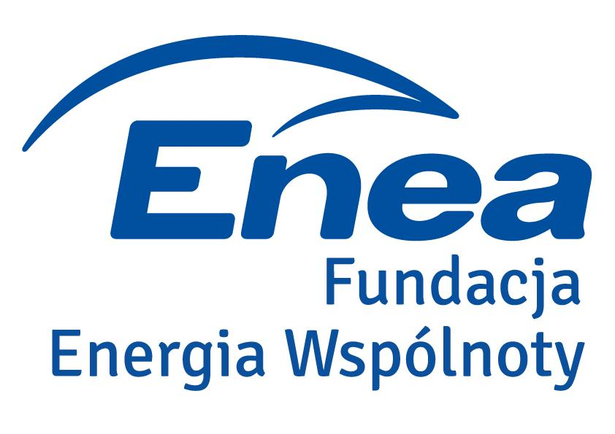

Informacja prasowa Warszawa, 12 czerwca 2026 r.

111 uczniowskich pomysłów na odpowiedzialne korzystanie z energii oraz rozwijanie postaw prospołecznych.
Szkoły z całej Polski pokazały, że edukacja obywatelska działa w praktyce

111 zespołów uczniowskich z 80 szkół i 59 miast w całej Polsce zgłosiło swoje pomysły w ogólnopolskim konkursie „Zasil szkołę pomysłem”, który był integralną częścią programu „Narzędziownik Nauczyciela Edukacji Obywatelskiej”. Inicjatywa Fundacji Zwolnieni z Teorii i Fundacji Enea - Energia Wspólnoty objęła także blisko 3500 szkół ponadpodstawowych, które otrzymały praktyczne materiały wspierające prowadzenie zajęć z edukacji obywatelskiej. Program pokazał, że nowy przedmiot może stać się przestrzenią realnego działania, współpracy i budowania sprawczości młodych ludzi.

Projekt powstał jako odpowiedź na potrzebę praktycznego wsparcia nauczycieli we wdrażaniu edukacji obywatelskiej w szkołach ponadpodstawowych. W ramach inicjatywy do szkół trafiły materiały dydaktyczne wspierające prowadzenie zajęć metodą projektową, m.in. scenariusze lekcji, karty pracy, plakaty oraz materiały multimedialne pokazujące, jak krok po kroku tworzyć projekty społeczne odpowiadające na realne potrzeby otoczenia.

Od pomysłu do działania
Integralną częścią programu był ogólnopolski konkurs „Zasil szkołę pomysłem”, zachęcający uczniów do tworzenia projektów promujących odpowiedzialne korzystanie z energii i postawy prospołeczne. Zespoły z całej Polski zgłaszały pomysły na działania na rzecz energooszczędności, współpracy i dobra wspólnego. Konkurs łączył edukację obywatelską z praktycznym działaniem społecznym, rozwijając kompetencje ważne dla młodych ludzi: odpowiedzialność, współpracę
i troskę o otoczenie.

– Edukacja obywatelska nabiera sensu wtedy, gdy młodzi ludzie mogą realnie działać i odpowiadać na potrzeby swojego otoczenia. Projekty zgłoszone do konkursu pokazały ogromną kreatywność, dojrzałość i sprawczość uczniów z całej Polski. To najlepszy dowód na to, że szkoła może być miejscem rozwijania kompetencji przyszłości i odpowiedzialności społecznej – mówi Paula Bruszewska, prezeska i współzałożycielka Fundacji Zwolnieni z Teorii.

Nagrody dla szkół z energią społeczną
W inicjatywę zaangażowało się niemal 500 uczennic i uczniów oraz 87 nauczycielek i nauczycieli. Najwięcej zgłoszeń napłynęło z Warszawy, Tychów, Kielc, Częstochowy i Łodzi. Kapituła konkursowa wyłoniła trzy zwycięskie zespoły oraz przyznała cztery dodatkowe wyróżnienia. Zwycięska szkoła otrzymała nagrodę w wysokości 10 000 zł, a szkoły, które zajęły II i III miejsce – po 7 500 zł. Środki mogą zostać przeznaczone na działania na rzecz energooszczędności lub społeczne. Dodatkowo nauczyciele i uczniowie ze wszystkich nagrodzonych zespołów - zarówno zwycięskich, jak i wyróżnionych - otrzymali nagrody rzeczowe, a ich szkoły otrzymały tytuł „Szkoła z Energią Społeczną”.

Pierwsze miejsce zdobył zespół Team SKA z Technikum Elektronicznego nr 7 im. Wojska Polskiego w Bydgoszczy za projekt autonomicznej stacji komunikacji awaryjnej działającej niezależnie od tradycyjnej infrastruktury energetycznej
i telekomunikacyjnej. Drugą nagrodę otrzymał zespół EnergyLive z I Liceum Ogólnokształcącego im. Marii Skłodowskiej-Curie w Starogardzie Gdańskim za projekt solarnej wiaty rowerowej zasilanej energią słoneczną. Trzecie miejsce przypadło zespołowi Energia Pokoleń z Liceum Ogólnokształcące nr I im. Jana III Sobieskiego w Oławie, który połączył edukację energetyczną z działaniami międzypokoleniowymi.
Nagrody zostały wręczone 28 maja 2026 roku podczas Wielkiego Finału Zwolnionych z Teorii na Stadionie Miejskim Legii Warszawa.

Wyróżnione projekty dotyczyły m.in. ograniczania zużycia energii w szkołach, tworzenia narzędzi edukacyjnych pokazujących skalę strat energii, działań dostosowanych do szkół przyszpitalnych oraz kampanii społecznych promujących język migowy i kulturę Głuchych.

- Edukacja obywatelska to inwestycja w przyszłość nas wszystkich. Dzięki temu projektowi chcieliśmy wzmocnić szkoły i dać młodym ludziom przestrzeń, aby mogli realnie działać na rzecz swoich społeczności. W Fundacji Enea – Energia Wspólnoty wierzymy, że wspólne doświadczenie działania buduje odpowiedzialność, rozwija kompetencje przyszłości i daje energię do pozytywnych zmian – zarówno w lokalnym środowisku, jak i w całym kraju – podkreśla Izabela Rakuć-Kochaniak, prezeska Fundacji Enea – Energia Wspólnoty.

Program „Narzędziownik Nauczyciela Edukacji Obywatelskiej” pokazał, że edukacja obywatelska może być czymś więcej niż nowym przedmiotem w planie lekcji. Dzięki praktycznym narzędziom i zaangażowaniu nauczycieli szkoły z całej Polski stały się miejscem, w którym młodzi ludzie uczą się współpracy, odpowiedzialności
i działania na rzecz wspólnego dobra.

Program został sfinansowany ze środków Fundacji Enea – Energia Wspólnoty.

O Fundacji Zwolnieni z Teorii
Fundacja Zwolnieni z Teorii od 13 lat pomaga uczniom zdobywać praktyczne kompetencje poprzez tworzenie realnych projektów społecznych. W ramach platformy zwolnienizteorii.pl młodzież realizuje autorskie pomysły, ucząc się zarządzania, pracy zespołowej i odpowiedzialnego przywództwa.

O Fundacji Enea – Energia Wspólnoty
Misją Fundacji Enea – Energia Wspólnoty jest wzmacnianie więzi społecznych i budowanie zaangażowania społeczności poprzez wspieranie sprzyjających współpracy inicjatyw, Edukacja to jeden z najważniejszych obszarów działań Fundacji – by pomóc młodym ludziom i ich rodzinom zrozumieć, że transformacja energetyczna dotyczy ich bezpośrednio i że mogą być jej aktywną częścią. Poprzez konkurs „Zasil szkołę pomysłem” zachęca szkoły i młodzież do wspólnego działania na rzecz oszczędzania energii i lokalnych społeczności.

